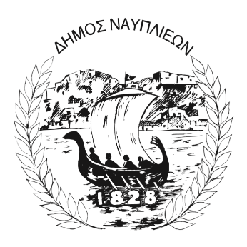
ΔΗΜΟΣ ΝΑΥΠΛΙΕΩΝ
ΑΥΤΟΤΕΛΕΣ ΓΡΑΦΕΙΟ ΕΠΙΚΟΙΝΩΝΙΑΣ και ΔΗΜΟΣΙΩΝ ΣΧΕΣΕΩΝ
22 Ιουλίου 2026

ΔΕΛΤΙΟ ΤΥΠΟΥ
Στη σκιά του Παλαμηδιού και υπό το φως του φεγγαριού, η 35^{η} συνάντηση εκδοτών, συγγραφέων και αναγνωστών
Η καθιερωμένη Έκθεση Βιβλίου στο Ναύπλιο που πραγματοποιείται κάθε Αύγουστο στον πεζόδρομο της Πλατείας Ωνάση, στη σκιά του Παλαμηδιού, φέτος θα ξεκινήσει την Παρασκευή 31 Ιουλίου και θα ολοκληρωθεί την Κυριακή 23 Αυγούστου.
Δεκάδες εκδοτικοί, χιλιάδες βιβλία για κάθε ηλικία και κάθε αναγνωστικό ενδιαφέρον: λογοτεχνία, ιστορία, παιδικά βιβλία, δοκίμια, ποίηση και πολλές ακόμη εκδόσεις που αξίζει να ανακαλύψετε.
Η έκθεση αποτελεί μια από τις σημαντικότερες εκθέσεις βιβλίου πανελληνίως και έναν από τους σημαντικότερους πολιτιστικούς θεσμούς της Αργολίδας, προσελκύοντας τόσο τους κατοίκους, όσο και τους επισκέπτες της περιοχής.
Επισκεφθείτε την έκθεση, γνωρίστε νέους τίτλους, αναζητήστε αγαπημένους συγγραφείς και απολαύστε τη μοναδική ατμόσφαιρα της μεγάλης γιορτής του βιβλίου στην πόλη του ΝΑΥΠΛΙΟΥ. Απολαύστε το αυγουστιάτικο φεγγάρι καθώς θα προβάλλει πάνω από το Παλαμήδι.
Στο περίπτερο του Δήμου και της ΠΟΕΒ θα φιλοξενηθούν βιβλία των μελών της Ένωσης Συγγραφέων και Λογοτεχνών Αργολίδας, και κάθε συγγραφέα που ζει ή γεννήθηκε στην Αργολίδα όπως επίσης και βιβλία που αναφέρονται στο Ναύπλιο. Καθημερινά θα βρίσκονται συγγραφείς οι οποίοι θα παρουσιάζουν το έργο τους, θα συνομιλούν με τους αναγνώστες και θα υπογράφουν αντίτυπα των βιβλίων τους.
Η έκθεση θα λειτουργεί καθημερινά από τις 19.30 το απόγευμα έως τα μεσάνυχτα. Η πρόσβαση στην έκθεση είναι ελεύθερη.
Την Έκθεση συνδιοργανώνουν ο Δήμος Ναυπλιέων και η Πανελλήνια Ομοσπονδία Εκδοτών βιβλιοχαρτοπωλών.

